Einar Jónsson
Listamaður
Myndhöggvari
Hann var sá fyrsti sem gerði höggmyndalist að aðalstarfi á Íslandi
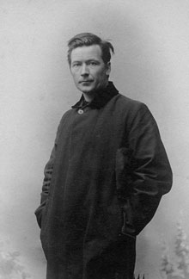

Upplýsingar af vef http://www.lej.is/
Björg Vigfúsína Kjartansdóttir
Einar Jónsson hver er hann?
Einar fæddist 11. maí árið 1874 hann ólst upp í Árnessýslu í Hrunamannahreppi að bænum Galtafelli.
Honum leið vel þegar hann var barn og vildi búa sér til sumarhús á lóðinni við bæinn þegar hann yrði stór og það rættist.

Þessi mynd er af sumarhúsinu hans
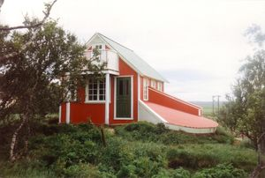

Þetta hús á þjóðminjasafnið.
Það verður hægt að fara og skoða það.

Foreldrar Einars voru bændahjón og hétu Gróa og Jón.
Ári eftir að Einar fermdist kom hann fyrst til Reykjavíkur.
Í þeirri ferð gafst honum kostur á að sjá málverk í eigu Listasafns Íslands. Honum fannst það

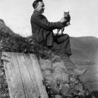

Þegar Einar ákvað að fara að læra fór hann til Reykjavíkur og ákvað fljótt að verða listamaður.

Einar með hundinn sinn að Galtafelli

Einar fór að lærði að verða myndhöggvari í Danmörku. Hann fór 1893 til Kaupmannahafnar. Hann lærði fyrst tréútskurð. Síðan lærði höggmyndalist í 3 ár hjá myndhöggvara sem hét Stephan Sinding.
Hann lærið meðal annars að höggva í marmara hjá honum.

Hann vann þar verk í marmara sem heitir
Drengur á bæn
hann bjó hana til árið 1894

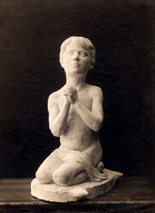

Einar sendi þessa höggmynd til Alþingis Íslendinga og sótti um styrk til að læra meira. Hann fékk styrkinn og hóf nám í Konunglega listaháskólanum í Kaupmannahöfn árið 1896.
Hann var í þessum skóla í 3 ár til ársins 1899.
Kennararnir hans þar voru prófessorarnir og myndhöggvararnir Theobald Stein og Vilhelm Bissen.
Einar vann að nokkrum listaverkum á meðan hann var að læra höggmyndalistina. Eitt af verkunum hans heitir Útlagar.
Hann lauk við þetta verk 1901
Einar sótti sér hugmyndir í þjóðsögurnar, goðafræðina og náttúruna.
Þessi höggmynd var sýnd á vorsýningu í Kaupmanna höfn sama ár.

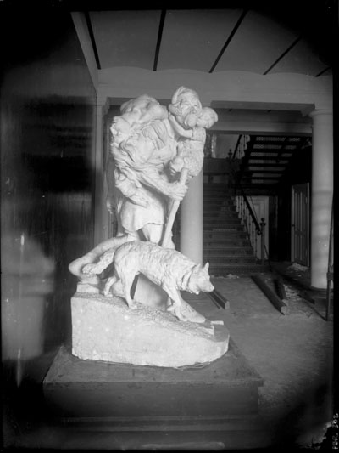

Útlagar er úr þjóðsögu um útilegumenn á Íslandi
Höggmyndin er af manni sem ber konuna sína á bakinu, hún er dáin. Barnið heldur fast utan um pabba sinn og treystir honum fyrir lífi sínu og trúir því að hann passi hann og komi þeim úr í skjól úr kalda veðrinu. Pabbinn er þrjóskur, sorgmæddur og auðmjúkur. Hann er einbeittur hann skal og ætlar að komast í skjól með litla
drenginn sinn og hundinn sinn trygga.

https://www.youtube.com/watch?v=0gKrJ-zLwto

Meira um höggmyndirnar á eftir.

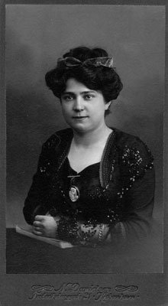
Einar kynntist tilvonandi konunni sinnu Önnu á nýárs dansleik hjá íslenska stúdentafélaginu í Kaupmannahöfn.
Einar ákvað að bjóða henni upp í dans. Seinna bjó hann til verk sem heitir Dansinn til minningar um hvar hann kynntist henni fyrst.

Anna var lærð saumakona.
Þegar þau fluttust til Íslands vann hún í fyrstu við að sauma föt. Hún hjálpaði líka Einari með hans vinnu.

Einar og Anna giftu sig ekki fyrr en þau voru búin að búa saman í 15 ár. Honum fannst hann ekki hafa efni á að hugsa um og sjá fyrir þeim báðum. Hann bað Önnu að giftast sér þegar hann hafði fengið stórt verkefni í Ameríku.

Þau giftu sig í Landakotskirkju 1917 og fóru síðan daginn eftir til Ameríku og voru þar í tvö ára að vinna.

Þessi mynd er af þeim þegar þau voru í Ameríku
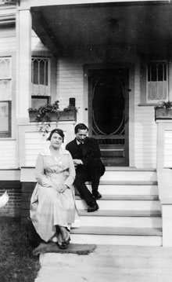

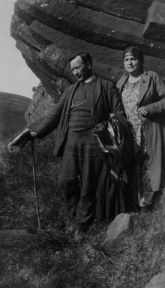
Hérna er líka mynd af þeim hjónum

Verkefnið sem hann vann að í Ameríku var að búa til höggmynd af Þorfinni sem talinn var hafa numið land í Norður Ameríku um árið 1000.
Það var rík kona sem vildi búa til höggmyndagarð í Fíladelfíu í Pensylvaníuríki í Ameríku þar átti að vera saga Ameríku. Einar hafði sent teikningu til konunnar og það var ákveðið að hann myndi búa til þessa höggmynd.
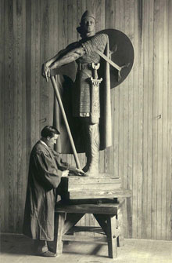
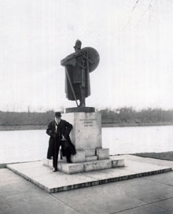

Garðurinn sem styttan er í heiti Fairmont Park

Hérna er mynd af Einari að vinna að gerð styttunnar.
Þegar Einar flutti aftur til Íslands vildi hann byggja listasafn og hús fyrir sig á Skólavörðuholtinu. Hann hafði mikið fyrir að fá að byggja listasafn á skólavörðuholtinu. Hann vildi fá að gefa öll verkin sín til íslensku þjóðarinnar og byggja húsið. Fyrst var honum boði að byggja húsið þar sem Þjóðleikhúsið er við Hverfisgötu. En hann vildi vera á Skólavörðuholtinu, þar voru engar byggingar. Hverfisgatan var of þröng.
Hann talaði við Guðjón Samúelsson sem var að læra að verða arkitekt eða byggingalistamaður. Guðjón Samúelsson er þekkt nafn í byggingalist hann vara húsasmíðameistari ríkisins í Reykjavík.
Samúel bjó til teikningu af húsinu, safninu með vinnustofu og íbúð 1915.
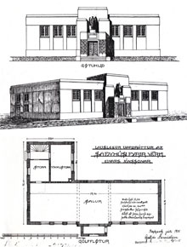
Svona var teikningin hans.

1914 var samþykkt að Einar mætti byggja heimilið sitt og listasafnið á Skólavörðuholtinu og þá flutti hann með kærustunni sinni til Íslands.

Einar og Guðjón urðu ekki sammala um hvernig húsið átti að vera þannig að þeir hættu að vinna saman. Þá fékk Einar nafna sinn Einar Erlendsson til að hjálpa sér með bygginguna, teikningarnar.
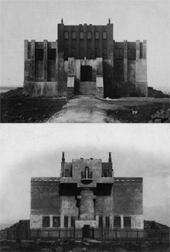

Svona leit húsið út og var lítið um hús í kringum það á Skóalvörðuholtinu.

Hérna er teikning af húsinu sem hann notaði til að byggja eftir.

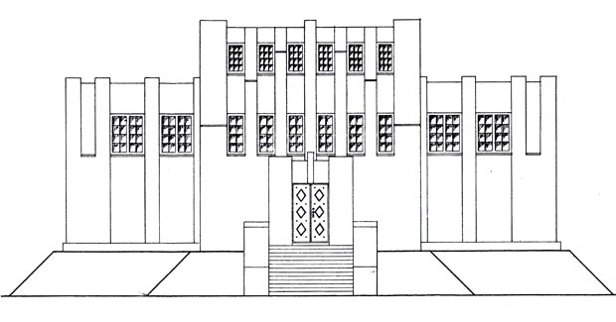

Þessi mynd er af húsinu sem Einar byggði og bjó í.
Listasafn Einars Jónssonar sem er á Skólavörðuholtinu eins
og það lítur út í dag.

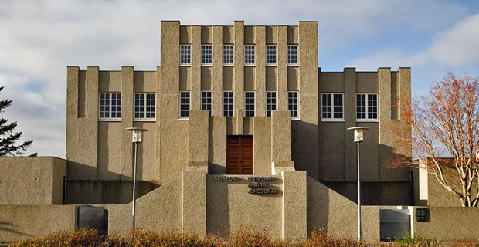

Svona lítur bakhlið hússins út.

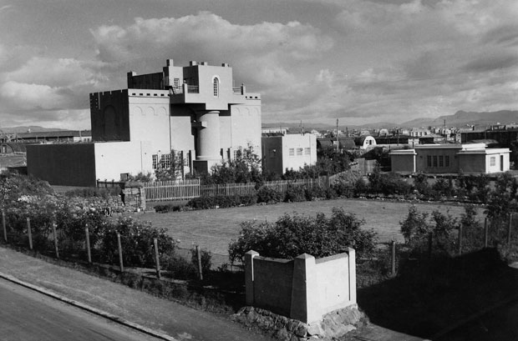

Turnhýsið
Í turnhýsinu bjuggu Einar og Konan hans Anna Jörgensen. Hún var frá Danmörku. Hann kynntist henni þegar hann var að læra að verða höggmyndasmiður. Heimili þeirra hjóna er núna safn og er en í turninum. Útsýnið þaðan þótti alveg einstakt.
Myndband úr turninum.
https://www.youtube.com/watch?v=N0VtTAVyt2o

Einar og Anna fluttu inn í safnahúsið árið 1920 og þar bjuggu þau þar til á miðja 20 öld en þá fluttu þau í minna hús á lóðinni.
Eftir að Einar dó vann Anna og bjó í húsinu þar til hún var orðin rúmlega níræð. Hún vann við að gangafrá bókasafnsins og íbúðinni þeirra til sýningar.

Á jarðhæð hússins var vinnustofa hans Einars, sýningasalur og hluti af íbúðinni þeirra. Í turninum var setustofa með litlum stofum og svefnherbergjum.

Ef við viljum skoða höggmyndagarð listasafns Einars Jónssonar er farið inn um hlið á Freyjugötunni. Það er alltaf hægt að fara þangað. Einar og Anna lögðu mikla vinnu í að rækta þennan garð á meðan þau bjuggu í húsinu. Einar Jónsson gróðursetti elstu trén. Það eru 26 afsteypur af listaverkum Einars í garðinum.

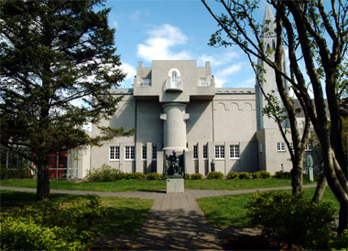

Úr álögum
Verkið er um riddara sem heldur á skildi. Hann er búinn að reka sverð niður í höfuð á dreka. Í annarri hendinni heldur hann á ungri stúlku sem er nakin. Hún varpar af sér ham af gamalli konu. Drekinn er að draga vængina saman í dauðanum.
Þetta verk er eftir mjög gamalli sögu um Heilagan Georg sem er að bjarga ungri stúlku úr klóm drekans. Tengin sögunnar er við kristnitöku.
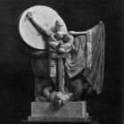

Slóð á myndband um styttuna úr álögum
https://www.youtube.com/watch?time_continue=6&v=uoABEQZpZ74

Einar velta fyrir sér ýmsum siðferðilegum og trúarlegum spurningum sem komu síðan fram í verkum hans.
Hann velti ýmsum fyrir sér þar á meðal mennskunni, tilfinningunum og líðan. Í einni af vangaveltum sínum gerði hann verkið Samviskubit. Hann teiknaði það fyrst í skissubók og vann það svo seinna.

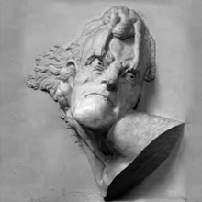

Samviskubit – lágmynd
Samviska mannsins er að opna augu hans og eyru og benda honum á og sýna hvað hann hefur gert rangt. Maðurinn er örvæntingafullur og kvalinn yfir að hafa gert – breytt rangt. Það eru manneskjur sem opna augun og eyru hans til að sýna honum hvað hann gerði rangt. Inni í huganum hans er hann að berjast við tilfinningarnar. Hann kannski talar sig niður, er vonlaus og angistar fullur.
Þessi höggmynd sýnir okkur hvað manneskjan er að takast á við þegar hún er með samviskubit og hvernig hún neyðist til að sjá og heyra hvað hún gerði rangt eða telur sig hafa gert rangt.
https://www.youtube.com/watch?v=WkL_dcCkqaE

Hann gerði höggmynd um landnámsmanninn Ingólf Arnarson.
Þetta verk var sett upp á Arnarhól 1924
Höggmyndin er af er manni í herklæðum sem stendur í stafni á skipi sem er með drekahöfuð.

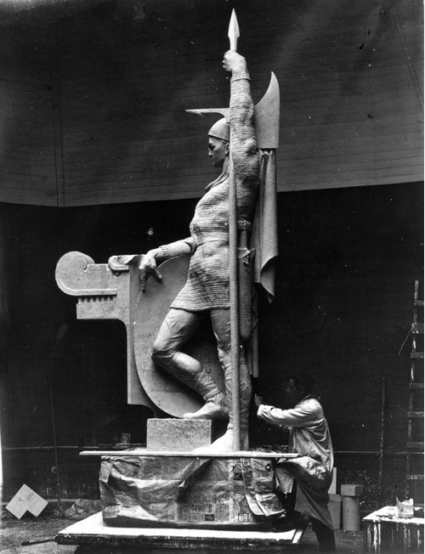

Við skoðum nokkur myndbönd í viðbót með verkum hans.

Dögun líking við
https://www.youtube.com/watch?v=bSVRqemNwCQ

Aldan
https://www.youtube.com/watch?v=53JB2Ojb6yE
Lífins ólgusjór, lífið heldur alltaf áfram þar til yfirlíkur,

Skuld
Manneskjan forðast slæma hluti og reynir að flýja þar til bönd örlaganna ná yfirhöndinn og breyta jafnvel farvegi lífsins. Við ráðum ekkert við örlögin.
https://www.youtube.com/watch?v=q2XqwijLT1s

Náttúran
Náttúran er hlutlaus ?
Konan er klettur og næring lífsins. Náttúran er mikilvæg í lífi okkar og við þurfum að hugsa vel um hana. Hún gefur okkur svo margt og.
Manneskjan hefur í mörgum tilfellum gleymt að hún þarf að passa og meta náttúruna. Náttúran gefur og tekur.
https://www.youtube.com/watch?v=uYSvPPMHz6Q

